**赛肯内网ldap代理认证环境搭建指南**

赛肯（北京）科技有限公司

二〇一五年九月

目录

概述 3

一 、目录结构 3

1、主目录结构 3

2、rootdir/bin/ldapproxy目录结构 4

code软件目录结构(rootdir/bin) 4

二、安装前的准备 4

1、可用的内网服务器 4

2、域名解析的配置 4

3、防火墙设置 5

4、软件依赖环境 5

三、编译ldapproxy 5

1、windows下编译 5

2、Linux/windows命令行下编译 11

四、执行ldapproxy 12

1、配置文件修改 12

2、ldapproxy执行 13

五、服务器端keystore文件生成方法 14

概述

本文为赛肯（北京）科技有限公司为企业提供的企业私有云产品内网系统环境（代理）搭建的指导文档，本文档旨在指导运维人员对其公司的内网环境进行修改，并使之嵌入赛肯公司的私有云产品模块，从而进行企业内网账号的二次验证，保障内网账号安全。

本文适用人群：

有一定服务器系统操作基础，熟悉内网结构，有一定经验的内网企业内部内网管理员/企业内部账号管理员。

赛肯（北京）科技有限公司为企业提供的企业私有云产品内网系统的代理分为两部分：

1. ldapproxy认证代理模块。
2. radius认证代理模块。

本文为ldapproxy认证代理环境搭建的指导文档，ldapproxy认证代理模块直接提供一份可直接执行的JAVA软件包，并提供源码。若您需要自行编译，请参照本文档中编译相关的章节进行操作。

# 

# 一 、目录结构

## 1、主目录结构

rootdir

|--bin 由ldapproxy编译生成的软件目录

|--code ldapproxy源码所在目录

|--UPDATE.last 更新文档

|--README.md 介绍文档

## 2、rootdir/bin/ldapproxy目录结构

ldapproxy

|--bin 可执行文件所在目录

|--conf 配置文件所在目录

|--logs log文件所在目录（初始为空）

|--certs 证书存放目录（初始为空）

|--run 运行时文件目录

|--version 版本文件所在目录

|--ldapproxy.sh 启动脚本

## 3、code软件目录结构(rootdir/bin)

ldapproxy

|--pom.xml maven工程配置文件

|--resource 资源文件，打包所需部分文件目录

|--src 源码文件目录

|--target 目标文件目录（编译后生成）

# 二、安装前的准备

## 1、可用的内网服务器

请尽量为赛肯内网ldap代理模块单独分配一台服务器（或虚拟机），若没有，也可准备一台已经资源仍然足够的服务器。

## 2、域名解析的配置

请为赛肯内网ldap代理模块所在的服务器分配一个内网的全局域名，供客户端寻找。

## 3、防火墙设置

请务必开启代理需要接受数据的端口。

## 4、软件依赖环境

运行环境：

本软件运行依赖JAVA运行环境，请保证所运行服务器上安装有JRE1.5（或更高）的JAVA运行环境

编译环境：

Eclipse IDE for JAVA或带有JAVA开发环境的命令行机器。

建议先在一台具有JAVA开发环境的PC上进行编译，再将编译好的软件在服务器上进行部署。

# 三、编译ldapproxy

* 若您需要自己编译，请阅读此章节，若不需要，请略过此章节。*

## 1、通过eclipse编译（windows建议通过eclipse编译）

windows下建议使用eclipse进行编译。

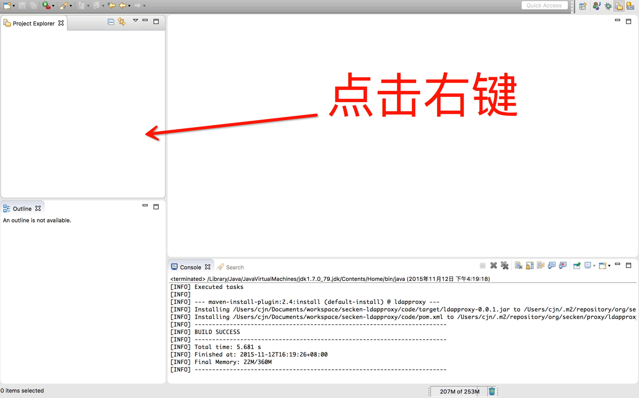

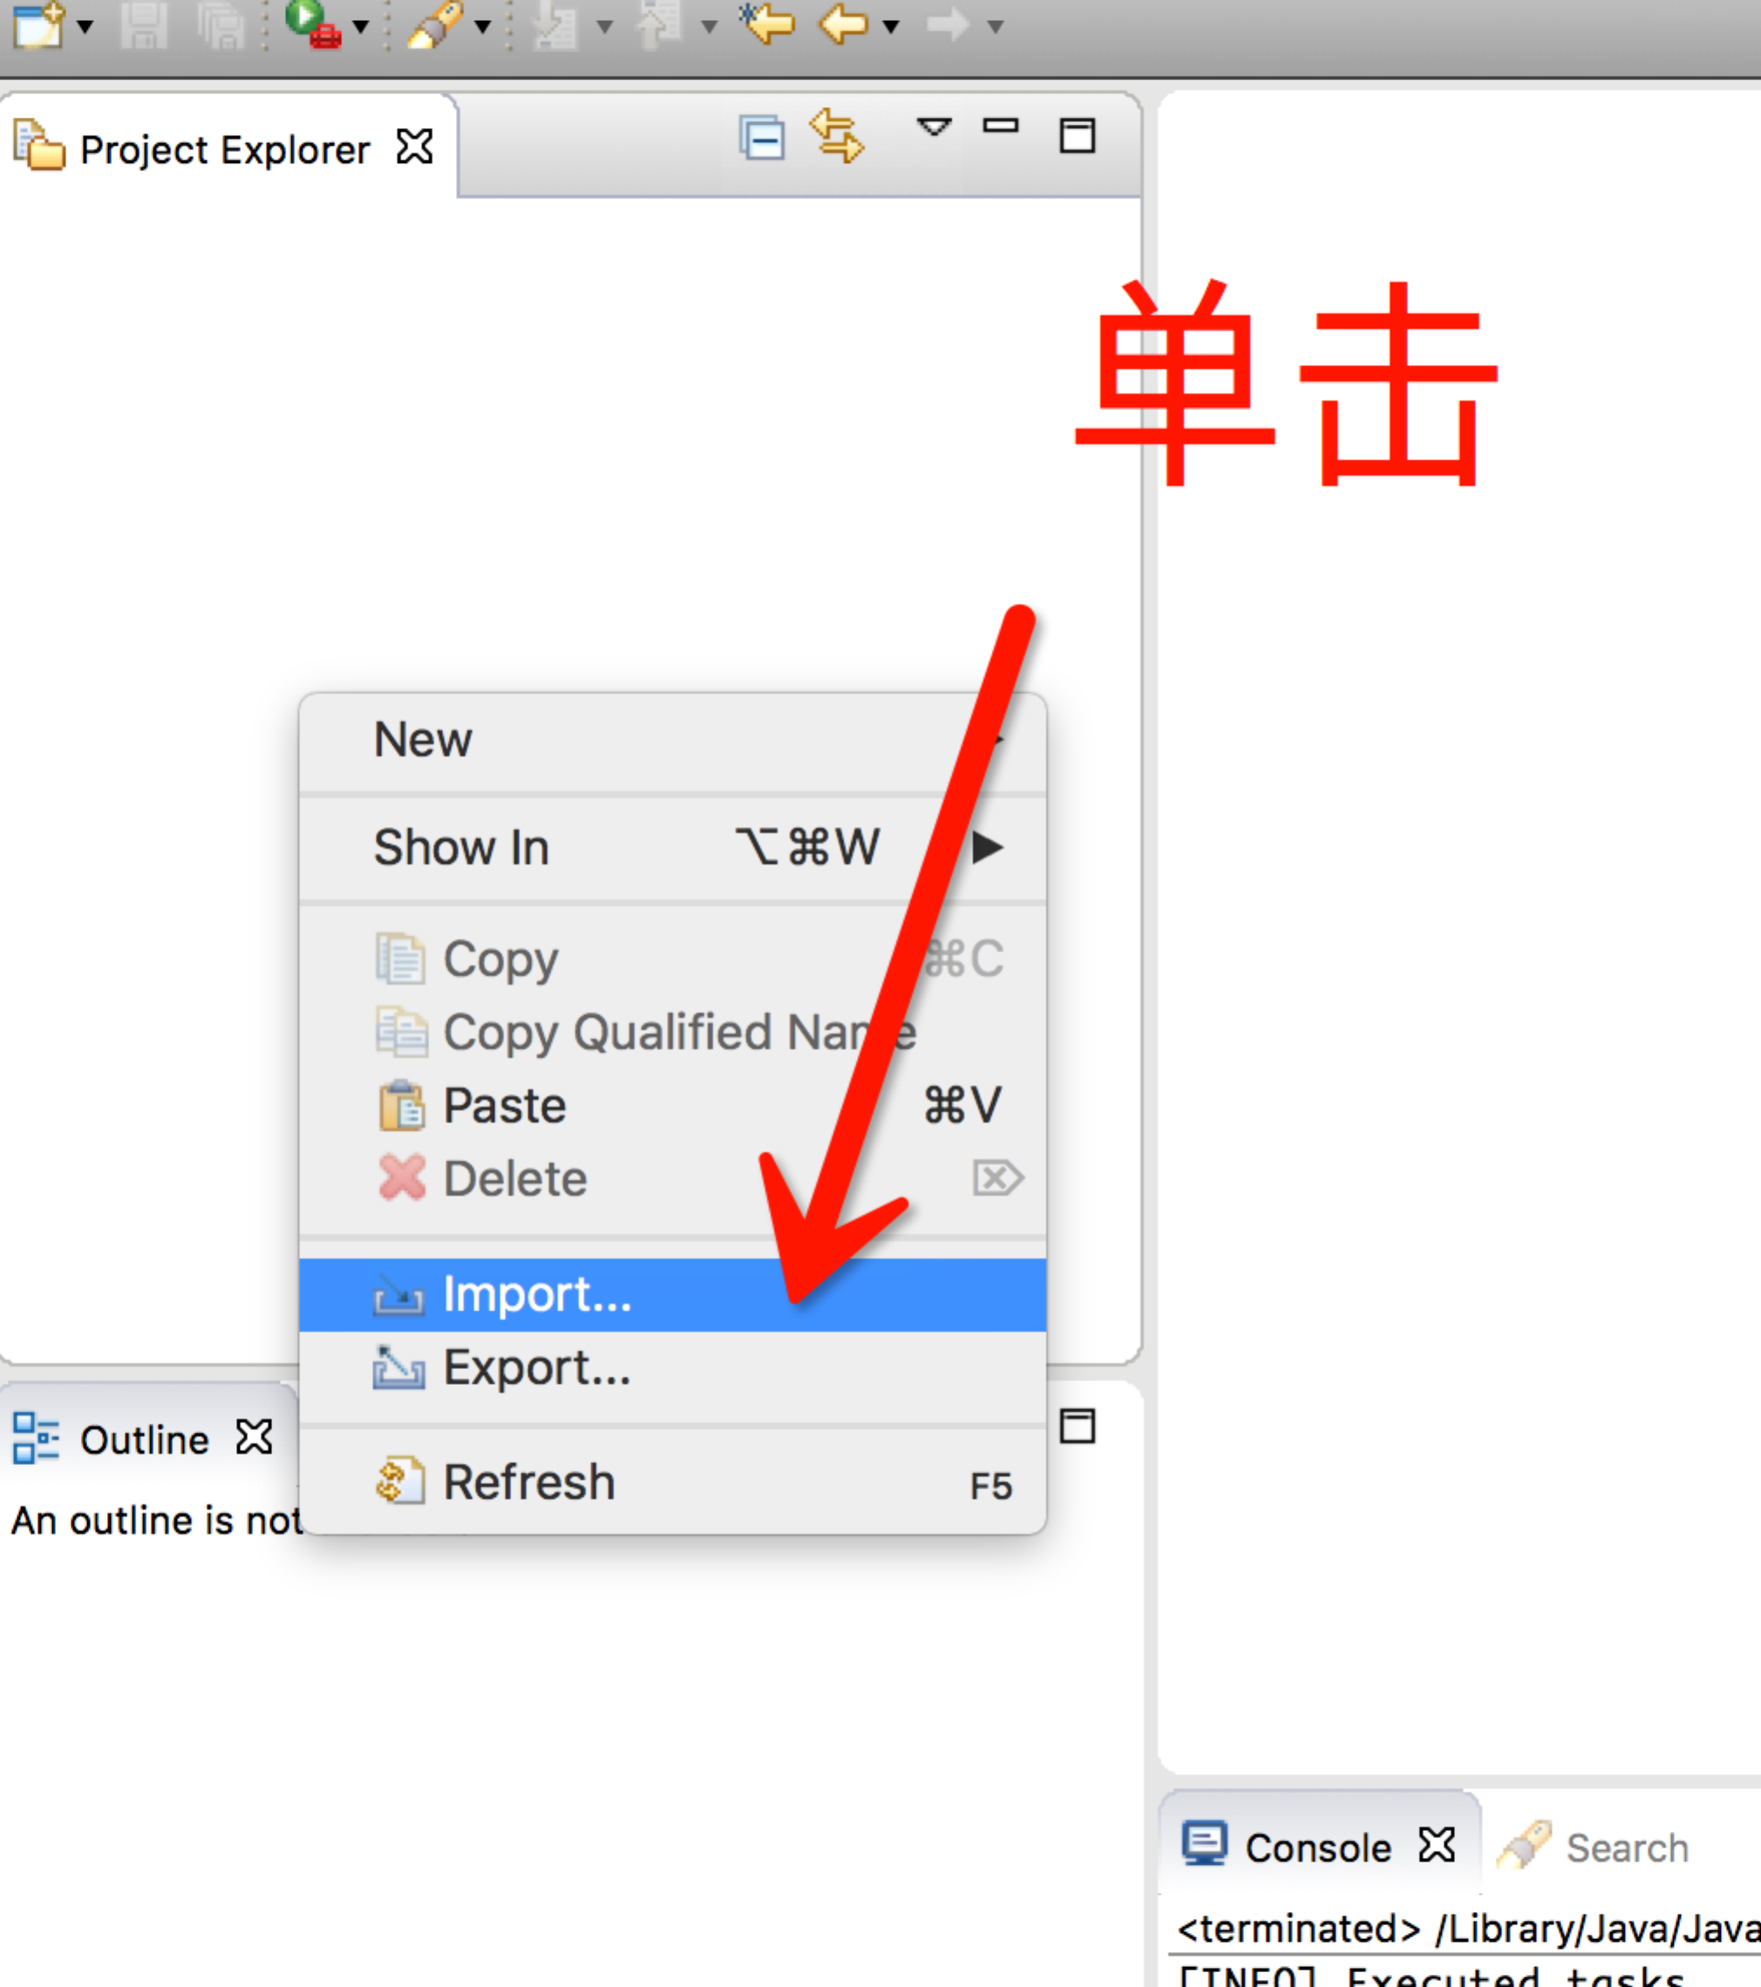

此时会弹出一个窗口选择工程类型

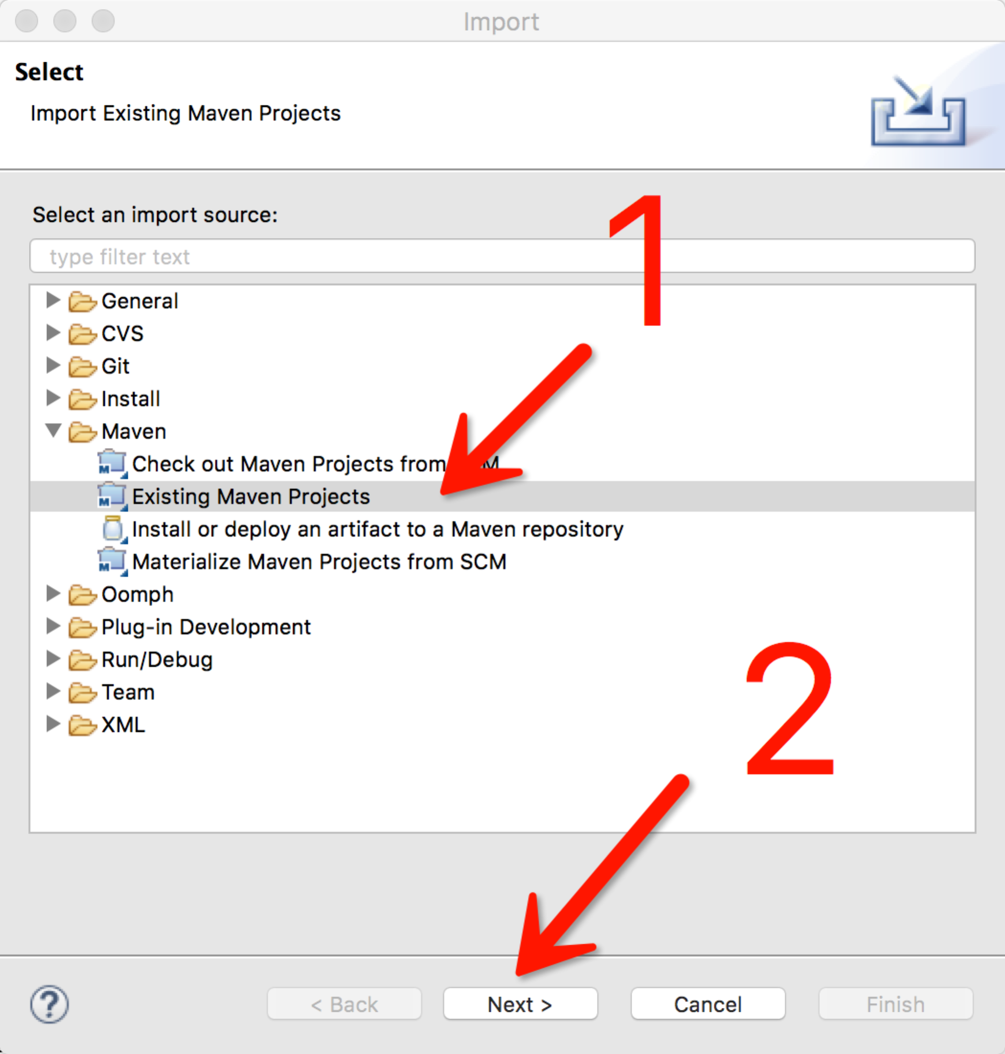

选择工程为Existing Maven Projects，然后单击下一步

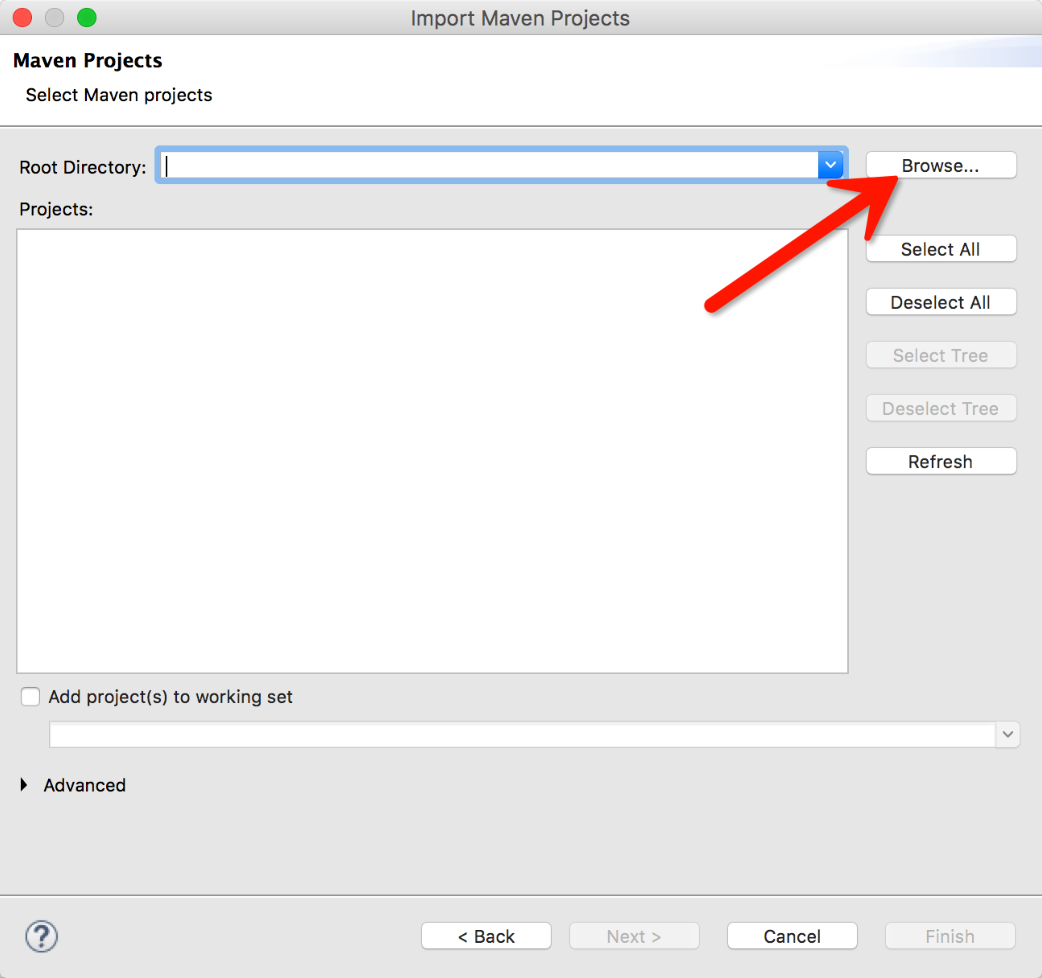

单击Browse，选择源码路径

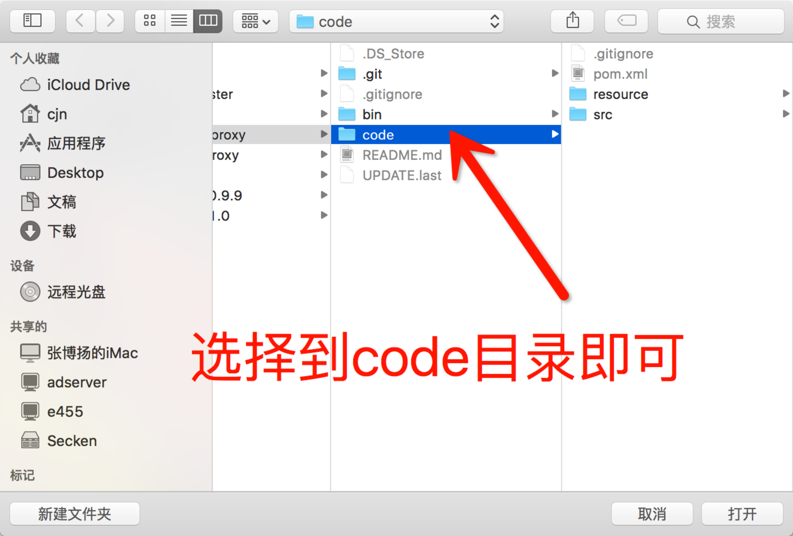

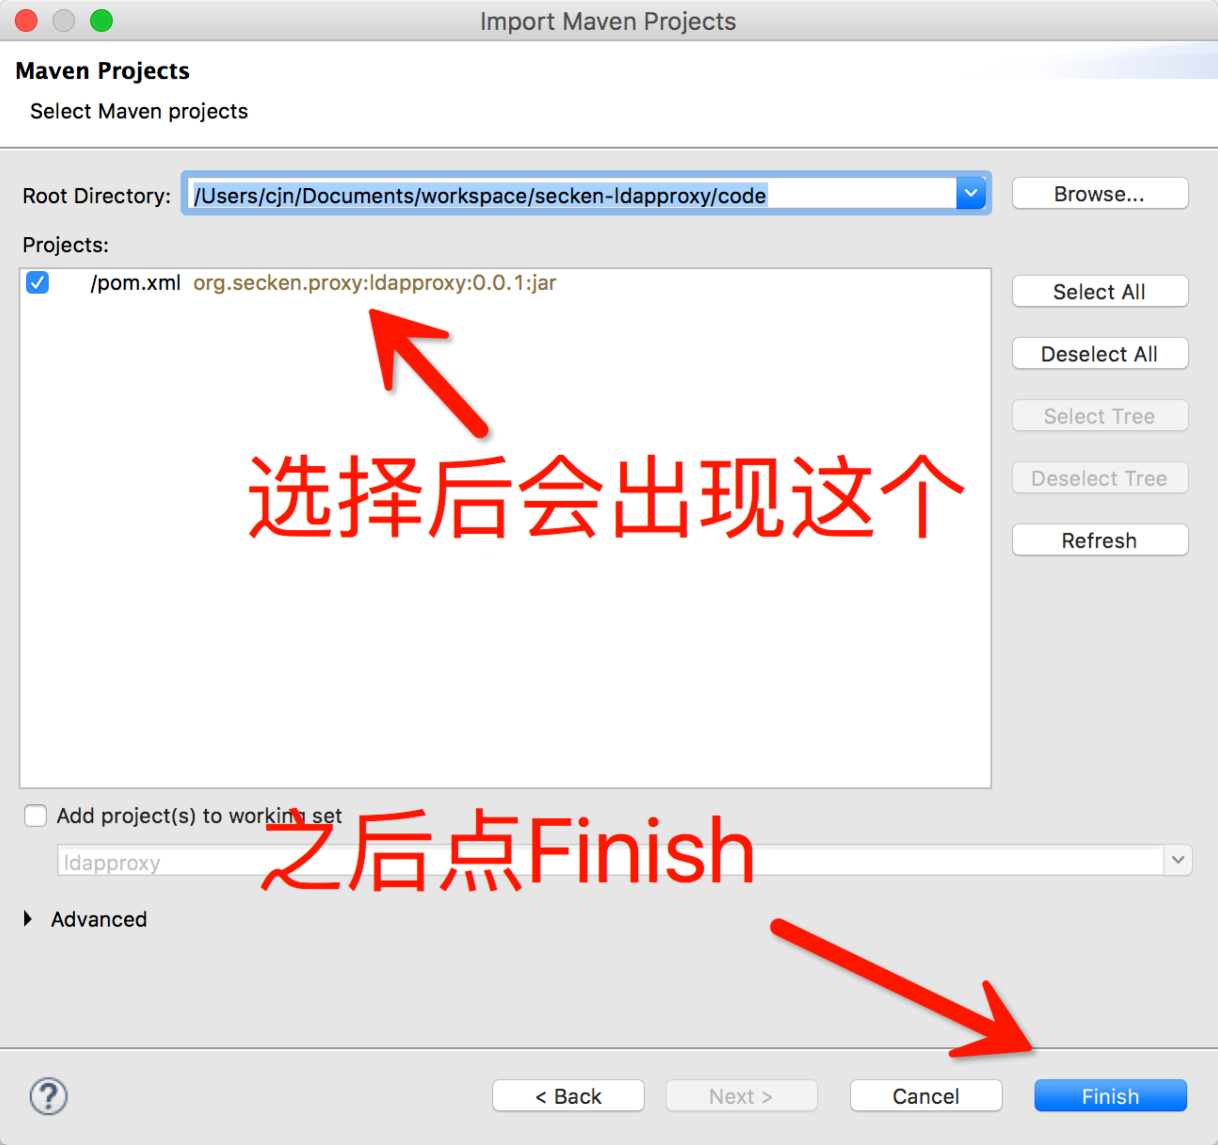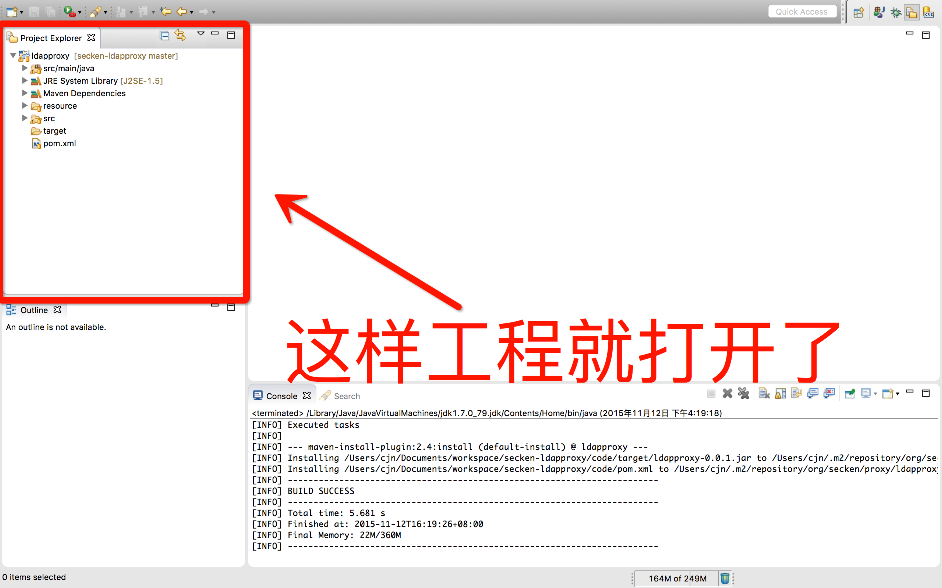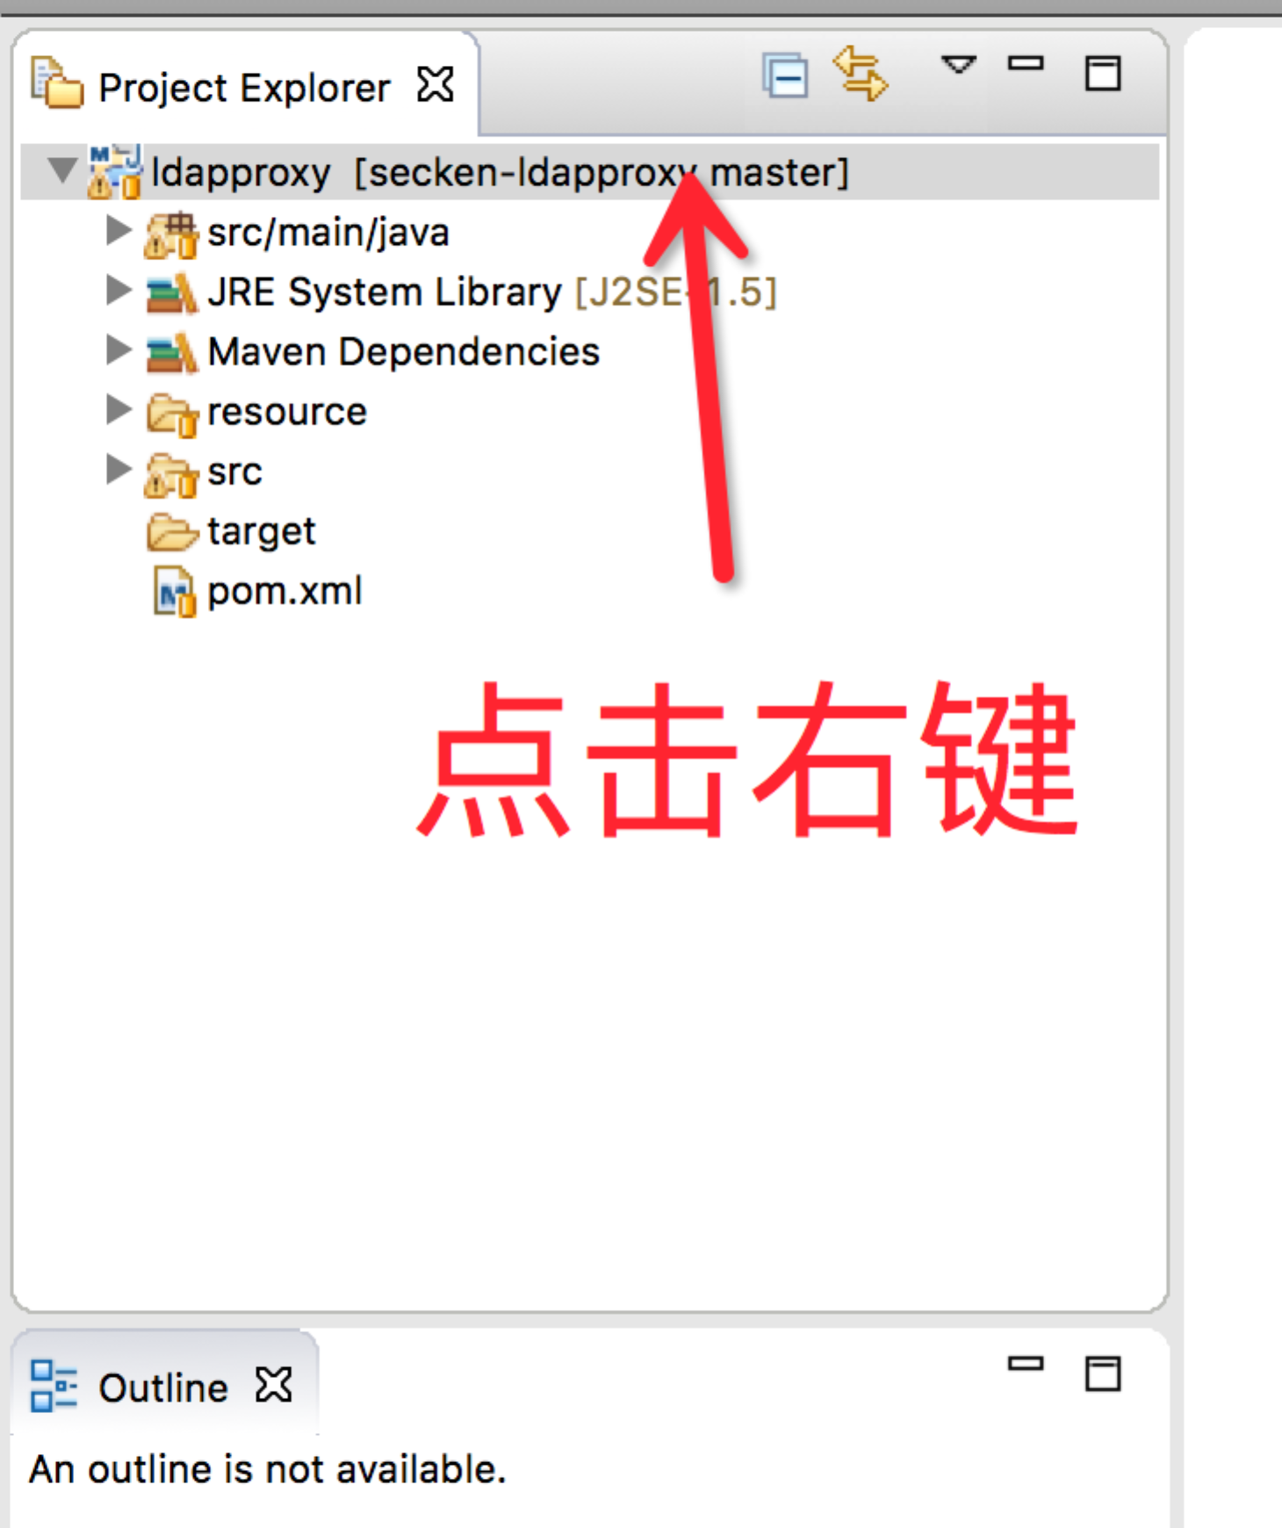

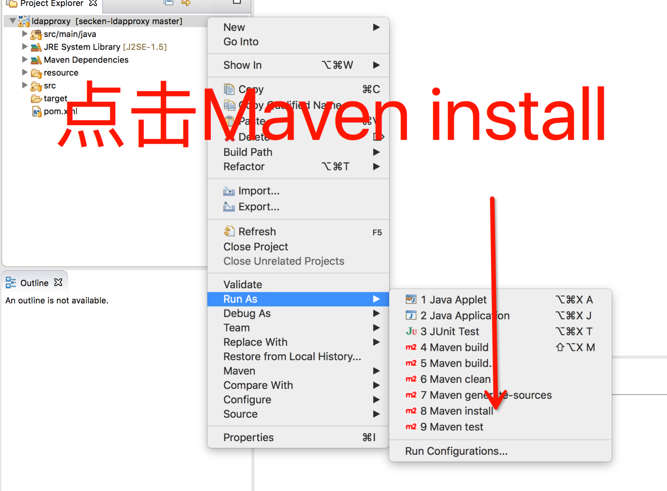

此时开始编译，之后console窗口会出现编译的log，出现下图的提示表示编译成功

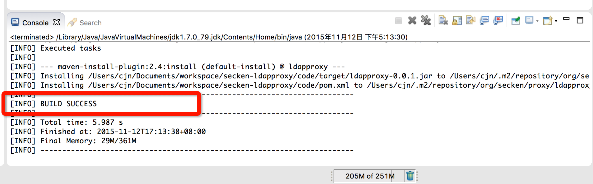

编译好的软件目录会在target中出现，将它拷贝到你想放置的地方即可

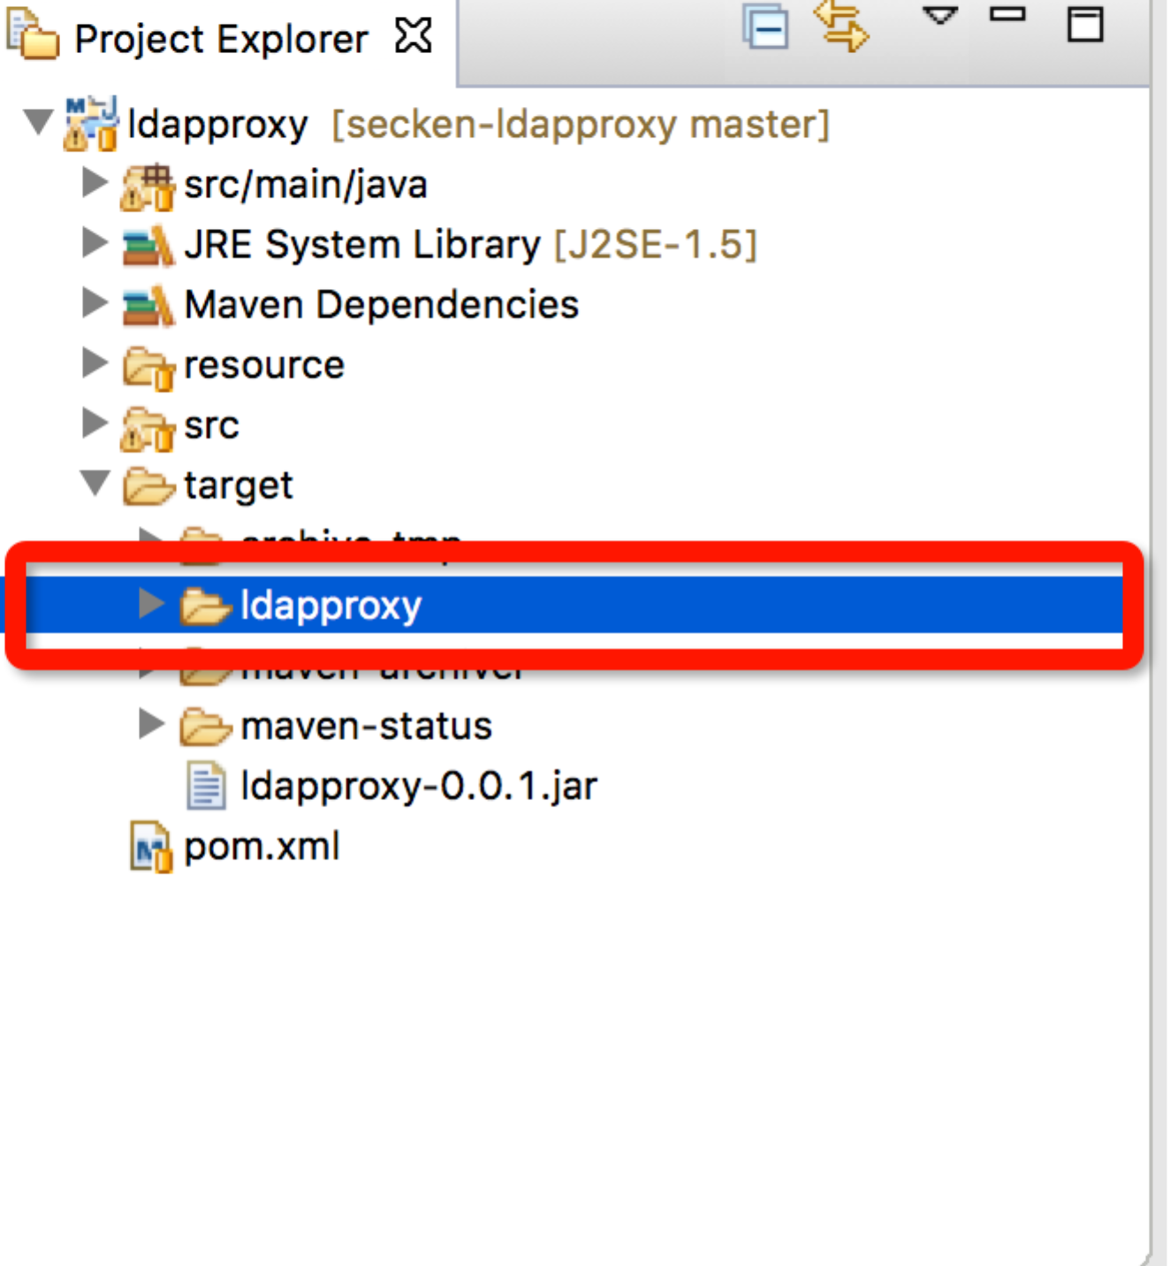

## 2、Linux命令行下编译

（1） maven的安装

CentOS系统：

* 更新maven的yum源

wget [http://repos.fedorapeople.org/repos/dchen/apache-maven/epel-apache-maven.repo -O /etc/yum.repos.d/epel-apache-maven.repo](http://repos.fedorapeople.org/repos/dchen/apache-maven/epel-apache-maven.repo%20-O%20/etc/yum.repos.d/epel-apache-maven.repo)

* 执行命令安装maven

yum -y install apache-maven

Ubuntu系统：

在/etc/apt/sources.list添加

deb http://ppa.launchpad.net/natecarlson/maven3/ubuntu precise main

deb-src http://ppa.launchpad.net/natecarlson/maven3/ubuntu precise main

sudo apt-get update

sudo apt-get install maven3

（2） 编译

进入code目录，执行mvn install命令

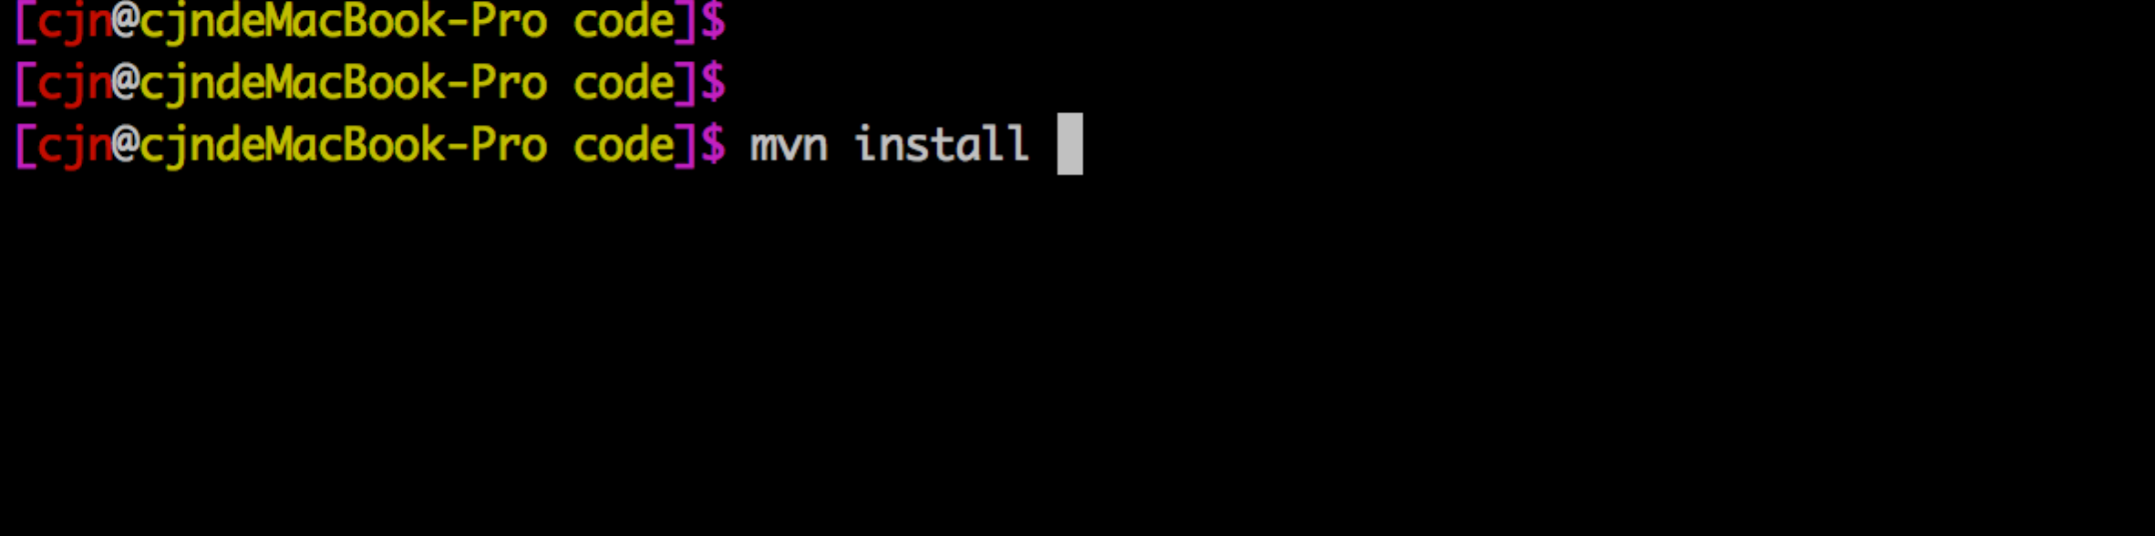

之后会出现若干编译log，出现下图的log表示编译成功

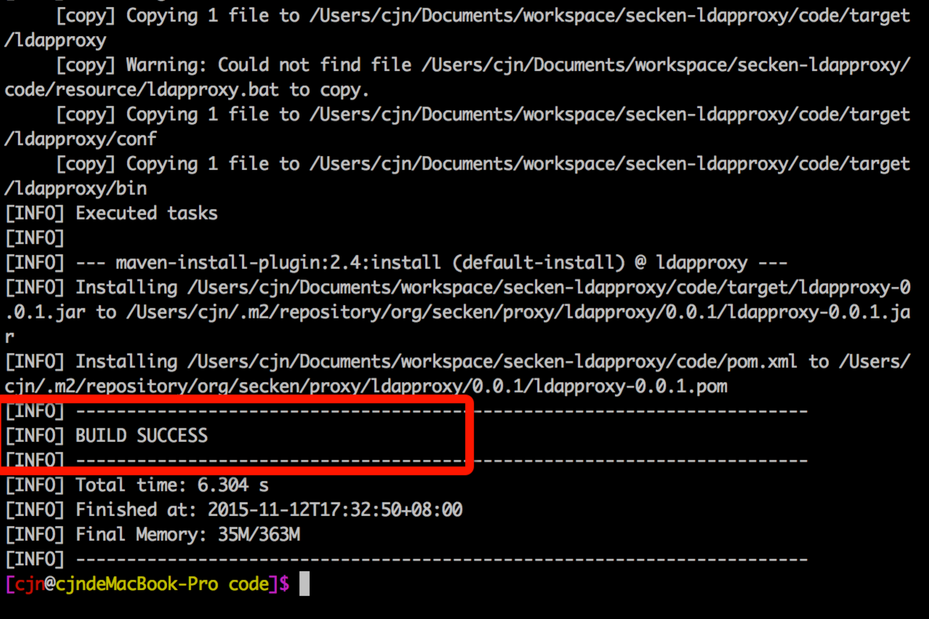

编译完成后回出现target目录，target/ldapproxy目录就是编译出的ldapproxy软件目录，将它拷贝到你想拷贝的地方去执行即可。

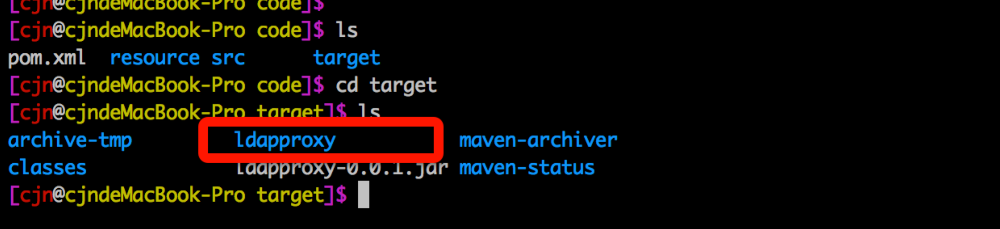

# 四、执行ldapproxy

## 1、配置文件修改

配置文件位置：ldapproxy/conf/secken-default.conf

下表为配置文件中各个字段解释，请按照下图中解释进行配置

|  |  |  |
| --- | --- | --- |
| 字段名称 | 类型 | 代理监听端口 |
| 代理模块相关配置 | | |
| ProxyListenPort | number | 代理监听端口 |
| ProxyTLS | string yes|no | 代理是否启用TLS加密,若启用 |
| ProxyKeyStoreFile | string | keystore文件所在路径 |
| ProxyKeyStorePassword | string | keystore文件密码 |
| ProxyCertAlias | string | keysotre文件中储存的Key的别名 |
| 洋葱云认证相关配置 | | |
| RealTimeAuthURL | string | 认证请求接口，由内网管理中心提供 |
| GtEventResultURL | string | 结果查询接口，由内网管理中心提供 |
| PowerID | string | 权限ID，由内网管理中心提供 |
| PowerKey | string | 权限key，有内网管理中心提供 |
| timeout | number | 认证超时时间(以秒为单位)，在认证请求发起后，会在该时间内持续查询认证结果若超过该时间仍未得到认证结果，则本次认证视为失败，并向客户端返回 |
| interval | number | 查询间隔(以秒为单位)，在认证超时时间内，查询结果的间隔，建议时间为2秒 |
| auth_type | String  double|  serveronly|  seckenonly | 认证类型（非必填，默认为double）  double：二次认证，认证请求先向认证服务器认证，认证服务器认证成功后进行赛肯公司的内网认证。  serveronly：仅向认证服务器进行认证。  seckenonly：仅进行赛肯公司的内网认证。 |
| 认证服务器相关配置 | | |
| AuthServerAddr | string | 认证服务器地址，可填写域名或ip地址 |
| AuthServerPort | number | 认证服务器端口 |
| AuthServerTLS | string yes|no | 认证服务器是否启用TLS加密 |
| log文件配置选项 | | |
| loglevel | string | log记录等级(非必填项，默认为info)，可填字段为info/debug/error |

## 2、ldapproxy执行

1、将bin目录下的ldapproxy目录拷贝到你想放置的目录

2、linux：进入ldapproxy，执行./ldapproxy.sh start

若出现下图中提示则表示启动成功

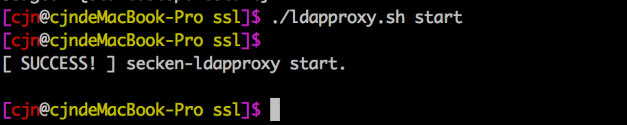

若出现下图中提示则表示启动失败，可以再ldapproxy/logs/log.log文件内查看启动错误详情

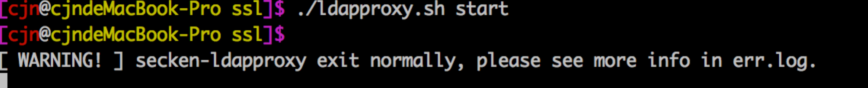

# 五、服务器端keystore文件生成方法

* keystore文件为java文件存储ssl秘钥的文件格式 *

1.生成keysotre文件

keytool -genkey -alias server -keystore server.keystore

2.从keystore文件中导出证书

keytool -export -alias server -file server.cert -keystore server.keystore

* 更多关于keystore文件的信息请查询keystore文件或keytool命令 *